Zaak 1012054 - Voornemen tot het vestigen van een zakelijk recht op een perceel grond in Hindeloopen.
Locatie: Westerdijk 2, 8713 JA Hindeloopen
kadastraal bekend: Hindeloopen, sectie C, nummer 541

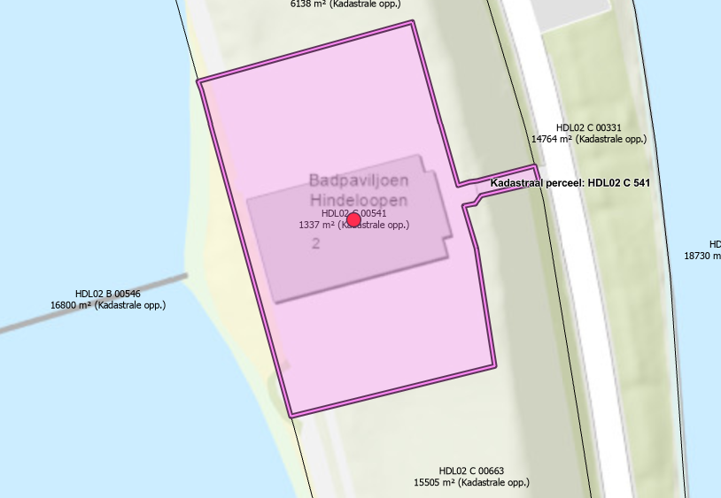

Wetterskip Fryslân (hierna waterschap) is voornemens over te gaan tot het vestigen van een erfpachtrecht en tevens een recht van opstal op het voornoemde perceel grond ten behoeve van het gebruik van- en in eigendom hebben van het Badpaviljoen inclusief het erf en toegang, gesitueerd op het kadastrale perceel.

Met deze publicatie geeft het waterschap uitvoering aan het arrest van de Hoge Raad van 26 november 2021 (ECLI:NL:HR:2021:1778)

Iedere andere gegadigde of belanghebbende die vindt dat hij/zij ook voor het erfpachtrecht of/en het recht van opstal t.b.v. voormeld doel in aanmerking zou moeten komen kan dat kenbaar maken, binnen 20 kalenderdagen na de datum deze publicatie (22-06-2026), door een gemotiveerd bericht te sturen aan het waterschap. U kunt hiervoor gebruik maken van het reactieformulier. Dit formulier vindt u in de rechterkolom van deze pagina op de website.
Contactpersoon Wetterskip Fryslân: de heer K. Tamminga, telefoonnummer 058-292 2222 of per e-mail ktamminga@wetterskip.frl

